Министерство образования Оренбургской области

Муниципальное общеобразовательное автономное учреждение «Средняя общеобразовательная школа №57» г. Оренбурга

Творческое объединение ГАУ ДО ООДЮМЦ
«Практическая экология»

Всероссийский конкурс «Юннат» (региональный этап)

Направление «Юные Тимирязевцы»
Номинация «Опытническое растениеводство»

«Выращивание новых сортов перца сладкого агрофирмы «ВНИИССОК» в зоне рискованного земледелия Оренбургской области»

Автор: Рожкова Елена Витальевна,
учащаяся 7Г класса МОАУ «СОШ №57»,
г. Оренбург, ул. Юных Ленинцев, д. 9, 460047
Контактный телефон: 89198663864
E-mail: pristroj-ka@yandex.ru
Руководитель: Ищанова Гульмира Уралтаевна
учитель биологии МОАУ «СОШ №57»,
г. Оренбург, ул. Юных Ленинцев, д. 9, 460047
пдо ГАУ ДО ООДЮМЦ
Контактный телефон: 89877766246
E-mail: gulmiraural@mail.ru

Оренбург, 2022
Содержание
Введение
Глава 1. Теоретические основы выращивания перца
1.1. Биологическая характеристика перца
1.2. Выращивание перца
Глава 2.Практическая часть
2.1.Методика проведения исследования
2.2.Фенологические наблюдения за ростом и развитием новых сортов сладкого перца в условиях резко-континентального климата Оренбуржья
2.3. Исследование влияния удобрений на сроки созревания и урожайность новых сортов перца
3.Выводы
Список литературы
Приложение

Введение
Перец – ценная сельскохозяйственная культура, широко используемая в нашем регионе. Значение перца для человека неоспоримо. Это природный иммуностимулятор. Подавляет активность свободных радикалов, предотвращает их скопление. Положительно влияет на зрительный аппарат. В разных количествах присутствуют витамины группы B (B 1, B 2, B 4, B 5, B 6, B 9), K, PP, E. Содержит микро - и макроэлементы: калий, натрий, фосфор, кальций, хром, железо, хлор, магний, серу, йод, цинк, селен. Любители садоводства выращивают болгарский перец у себя на даче каждый год, процесс этот весьма трудоемкий, но достаточно занимательный. Вырастить хороший урожай в нашей зоне рискованного земледелия в открытом грунте достаточно сложно. Мешают засухи, резкие перепады температур, заморозки в начале лета, ранние заморозки в конце лета, град, суховеи и т.д. Для того чтобы урожай принес радость своим хозяевам, необходимо соблюдать технологию выращивания этого овоща, много трудиться. Выбранная тема является актуальной, подобрать новые сорта перца всегда очень сложно, неизвестно как они поведут себя в наших условиях [4].
Цель: исследовать сорта перца сладкого агрофирмы «ВНИИССОК» с применением удобрений (гумат, суперфосфат) в агроклиматических условиях Оренбургской области
Задачи:
1. Изучить научно - популярную литературу по теме исследования.
2. Познакомиться с характеристиками новых сортов сладкого перца.
3. Провести фенологические наблюдения, выяснить, как природные условия Оренбургской области влияют на рост, развитие и урожайность новых сортов перца.
4. Выяснить влияние удобрений на сроки созревания и урожайность плодов перца.
5. Сделать выводы.
Методы исследования:
- анализ теоретических источников по теме исследования;
- наблюдение, сравнение, эксперимент.
Объект исследования: три гибрида сладкого перца агрофирмы «ВНИИССОК».
Предмет исследования: сортоизучение гибридов сладкого перца агрофирмы «ВНИИССОК» с применением удобрений в климатических условиях Оренбуржья.

Глава 1. Теоретические основы выращивания перца
1.1. Биологическая характеристика перца
Перец - многолетнее растение (возделывается обычно как однолетнее), относящееся к семейству пасленовые. Если на зиму его перенести в теплое помещение, он продолжит свое развитие и плодоношение.
Корневая система перца стержневого типа, обильно ветвящаяся, с большим количеством боковых и придаточных корней. Основная масса корней расположена в верхнем слое почвы. Наиболее интенсивно корни растут до начала образования плодов, затем их рост постепенно снижается. На торфянистых тепличных грунтах, а также при пересадке рассады, корневая система перца сильно разветвляется и приближается к мочковатой, располагаясь на глубине 20х30 см. Восстановительная способность корневой системы у перца слабая, поэтому рассаду лучше выращивать без пикировки [1].
Стебель перца травянистый, в нижней части происходит одревеснение. Каждый побег заканчивается образованием одного-двух плодов. Два-три побега продолжения образуются из пазух нижележащих листьев. Побеги перца очень хрупкие, поэтому при уходе за растениями и сборе урожая необходимо быть предельно осторожным и стараться не повредить растения.
Растения различаются по характеру роста и ветвления стебля. Формы с ограниченным ростом после образования 2-3 побегов прекращают рост. К ним относятся скороспелые сорта. Формы с неограниченным ростом продолжают расти до конца вегетации. Это чаще всего сорта позднеспелые, их выращивают в защищенном грунте [3].
Цветки у перца обоеполые, чаще образуются по одному на каждой боковой ветви. Общее число цветков на одном растении за период вегетации достигает 15-100 штук и более. В зависимости от сорта и условий выращивания перец зацветает через 40-60 дней после появления восходов. Цветки раскрываются в первой половине дня: в солнечную погоду с 6 до 10 часов утра, в пасмурную позднее.
Перец факультативный (частичный) самоопылитель. Если на участке много насекомых, то часто наблюдается перекрестное опыление растений. Высадка рядом сладких и острых сортов перца приводит к переопылению, а в случае попадания пыльцы перца острого на цветок сладкого вкус плода будет острым. Поэтому совместное выращивание сладких и острых сортов нежелательно.
Плод перца 2-3-гнездная ложная ягода, которая состоит из околоплодника (мякоти) и разросшейся плаценты с семенами. Форма плода самая разнообразная: шаровидная, конусовидная, кубовидная, призмовидная. Масса плода изменяется в пределах от 0,5 до 150-200 г и более. Длина плода варьирует от 1 до 30 см, диаметр может достигать 10-11 см. Толщина стенок плода 1-10 мм. Окраска плодов перца самая разнообразная: в фазе технической спелости она бывает светло-зеленая, зеленая, темно-зеленая, молочно-белая, фиолетовая; в фазе биологической спелости красная (с различными оттенками), желтая, оранжевая, коричневая.
Семена плоскоокруглые, вытянутые, светло-желтые. Диаметр от 0,18 до 0,4 см и более, масса 1000 штук семян от 4 до 6 г. Семена сохраняют всхожесть 2-3 года [2, 5].

1.2. Выращивание перца.
Первичным центром происхождения перца считают Мексику и Гватемалу, где до настоящего времени сосредоточено наибольшее разнообразие его дикорастущих форм. Считают, что перец как культурное растение, возделывался в Америке с самого начала возникновения земледелия, еще 6 тысяч лет тому назад. После открытия Америки культура стала быстро распространяться, прежде всего по странам Европы и Азии.
На европейском континенте первыми начали выращивать перец испанцы, а затем народы стран, расположенных на побережье Средиземного моря. В XVI веке португальцы завезли его в страны Африки и Азии; в это же время культура проникла в Центральную и Северо-Западную Европу.
В России появление перца относят к началу XVII века. Впервые в русской литературе он упоминается только в 1616 году в рукописи "Благопрохладный цветник или травник". Широкое же распространение перец получил в России только через полтора века. Перец сладкий, в народе его прозвали болгарским, все чаще встречается не только в южных регионах, но и на огородах средней полосы России. А в условиях защищенного грунта его выращивают и в более суровом климате [1,3].
Перец очень богат витамином С, который играет важную роль для нашего организма. Болгарский перец, благодаря содержанию серы, полезен при определенных типах рака. Перец – источник витамина Е, который, как известно, очень важен для здоровья кожи и волос. В болгарском перце также содержится витамин В6, важный для здоровья нервной системы и регенерации клеток. Энзимы, содержащиеся в перце, такие как лютеин, поддерживают здоровье глаз, защищая нас от катаракты и макулодистрофии, развивающейся с возрастом. А сколько вкусных блюд можно приготовить из сладкого перца! Взять, к примеру, хотя бы всем известные фаршированные перчики, которые готовятся очень просто и быстро. Поэтому важно знать, как правильно выращивать перец.
Высота кустов перца может варьироваться от 35 до 60 см, если грунт открыт. Если же перец выращивается под парником, высота кустов может достигать 85 см.
Сладкий перец относится к теплолюбивым растениям, к тому же, он весьма требователен к почве. Поэтому для того, чтобы получить хороший урожай, надо следовать некоторым правилам его выращивания. Место для высадки перца нужно выбирать открытое и солнечное, защищенное от ветра. Оптимальным будет такой вариант, когда грядка для высадки примыкает к южной стене какой-нибудь постройки [1,4].
Почва в том месте, куда будет высаживаться перец, должна быть сдобрена гумусом. Кроме того, она должна быть рыхлой и мягкой, чтобы влага хорошо впитывалась. Что касается общего состава почвы, то он должен быть супесчаным или суглинистым. Грядки, где будет выращиваться перец, необходимо перекапывать еще с осени. Также стоит учитывать, что если вы вносите в почву свежие органические удобрения, то высадку нужно будет делать лишь на второй год.
Питательные вещества перцу особенно необходимы. Благодаря им он активнее растет и плодоносит. Самые важные элементы для полноценного роста болгарского перца это калий, фосфор и азот [3].
Желательно выращивать перец под стеклом или пленкой. Идеальным вариантом может стать теплица небольших размеров. Даже под простым пленочным укрытием урожай получается прекрасным, поэтому необязательно иметь оборудованную теплицу или парник. Самая главная задача это защитить перец от сильного ветра и дождя.
Идеальное время для посадки семян конец февраля - начало марта. Семена болгарского перца высеивают в небольшие емкости, торфяные таблетки. Емкости с семенами нужно ставить на южное окно. Самое главное при выращивании рассады это постоянно следить за тем, чтобы почва была достаточно увлажнена. Период от начала высевания семян в почву до посадки полученной рассады уже непосредственно в грунт обычно составляет 11 и более недель [3,4,5].
Перец высаживают в грунт на постоянное место уже после 20-ого мая, когда земля прогреется. Перед высадкой в грунт рассаду необходимо немного закалить. Для этого ее периодически выносят на свежий воздух. При высадке стебель нужно немного заглублять, чтобы в последующем на нем могли образоваться придаточные корни.
Самое главное при выращивании перца это следить за тем, чтобы почва всегда была рыхлой, а также надо своевременно поливать и подкармливать растение. Нельзя допускать того, чтобы поверхность почвы становилась сухой и превращалась в корку. Перец очень любит рыхлую и дышащую землю. Чтобы облегчить себе работу и не рыхлить постоянно грубеющую почву, можно вокруг растения обложить толстым слоем соломы или дерна. Поливать перец в этом случае нужно будет немного реже.
До середины лета полив должен быть умеренным, так как избыток влаги приведет к тому, что стебли и листья растения сильно разовьются. Под тяжестью их веса куст легко может обломиться. А вот уже с середины лета полив нужно увеличить, так как перцу потребуется большее количество влаги. Пасынковать и подвязывать болгарский перец практически не нужно.
Если перец выращивался под укрытием пленки, то сбор урожая можно начинать уже в середине июля. Если же растение росло в открытом грунте, урожай собирают примерно на 2 недели позже, то есть, в конце июля или самом начале августа. Чтобы не повредить растение, плоды желательно срезать при помощи секатора или острого ножа. Собирать урожай можно вплоть до осенних заморозков [1].

Глава 2. Практическая часть
2.1. Методика проведения исследования.
Характеристика новых сортов сладкого перца.
Для проведения исследования были выбраны гибриды сладкого перца: «Виктор F1», «F1 Медок» и «Королевский» 2022г. выпуска.
Перец сладкий Королевский. Сорт раннеспелый, период от массовых всходов до созревания плодов составляет 111 суток. Растение индетерминантное, штамбовое. Плод удлиненно конусовидной формы. Толщина стенки плода до 5 мм. Средняя масса плода 220 г. Кожица нежная, мякоть сладкая, с ярко выраженным перечным ароматом. Плод имеет окраску в технической спелости – зеленую, в биологической спелости – желтую.
Перец сладкий F1 Медок - это скороспелый гибрид, от массовых всходов до начало созревания в условиях защищенного грунта северных регионов проходит 105 суток. При высокой агротехнике и оптимальных условиях плоды созревают через 90-95 суток, высота около 140-160 см. Плоды кубовидные, гладкие, глянцевые. Окраска перца беловато-зеленоватая в технической спелости, желтая в биологической. Масса плода 150-180г, стенка толстая до 7-8 мм. Урожайность товарных плодов 6,5кг/м2. [6]
Перец Виктор F1 – гибрид, созревание раннеспелый форма конусовидная, мякоть без горечи, предназначение универсальное масса 100- 120 г. Особенности стабильная урожайность, главное преимущество высокая урожайность выращивание открытый/закрытый грунт. Цвет – красный [4].
Для выращивания рассады сладкого перца использовали почвенный грунт - «Живая земля» (Terra vita).
Живая земля (Terra vita) – полностью готовый натуральный почвенный грунт с добавлением биогумуса, в котором присутствует смесь различных видов торфа и сбалансированного состава таких питательных элементов, как азот, фосфор, калий, кальций, магний, железо и микроэлементы. Он не содержит никаких семян сорняков, личинок вредителей и спор вредных бактерий. Рассада, выращенная в этом грунте, значительно лучше переносит пересадку и пикировку. В каждый контейнер с землей было посажено по 10 семян каждого сорта перца. Всходы появились дружно через неделю. Проросли не все семена. Из 10 посаженых семян проросло по 9 шт у сорта Королевский и F1 Медок, 8шт у сорта Виктор F1. Перед посадкой в грунт на приусадебном участке каждый сорт разделили на две части. Контрольную грядку не делали из-за недостаточного количества семян. Первую часть выращивали без внесения удобрений, вторую часть с использованием удобрений. Проводились систематические наблюдение за ростом и развитием растений, причем соблюдались все необходимые требования по выращиванию перца на приусадебных участках (полив, рыхление, освещение и т.д.)
На начальном этапе использовали плёночное укрытие, так как весна была очень холодной, июнь тоже по температурному режиму на 8-10 градусов был ниже нормы. Июль и август – очень жаркими, без осадков. Температура днем достигала в тени 36 градусов. Дули суховеи.

2.2. Фенологические наблюдения за ростом и развитием новых сортов сладкого перца в условиях резко- континентального климата Оренбуржья.
Результаты фиксировались в таблицах и сравнивались.
Таблица №1 (без внесения удобрений)
Название сорта | Виктор F1 | Королевский | F1 Медок
Посадка семян | 2 апреля-10шт | 2 апреля-10шт | 2 апреля -10шт
Появление всходов | 10 апреля | 11 апреля | 11 апреля
Количество всходов | 7шт | 8шт | 8шт
Появление первого настоящего листа | 12 апреля | 13 апреля | 13 апреля
Посадка  рассады в грунт | 15 мая | 15 мая | 15 мая
Цветение | 23 мая | 25 мая | 25 мая
Появление завязи и первых плодов | 11 июня | 13 июня | 12 июня
Созревание плодов | 27 июля | 30 июля | 29 июля
Количество плодов на кусте | 11шт. | 14 шт | 10шт
Средний вес плода | 110г | 200г | 115г
Ср. толщина стенки | 4мм | 5мм | 6мм

Выводы: по данным из таблицы видно, что всхожесть семян перца достаточно высокая. Рост и развитие проходили примерно в одни и те же сроки. Более урожайным оказался сорт Королевский, да и плоды на нём выросли более крупными. Растения неплохо чувствовали себя в нашем климате, хорошо переносили резкие перепады температур. Результаты наблюдений подтвердили основные характеристики новых сортов перца. Эти сорта можно выращивать в условиях нашего климата, соблюдая необходимые агротехнические приёмы.

2.3. Исследование влияния удобрений на сроки созревания и урожайность новых сортов перца.
Корневую подкормку растений перца производили четыре раза.
Дважды подкармливали гуматом ещё в рассадном состоянии:
Первая подкормка - при появлении первых настоящих листочков,
Вторая подкормка - через две недели.
Остальные подкормки осуществлялись уже на грядках.
Третья подкормка - после цветения, золой.
Четвертая подкормка при формировании плодов - суперфосфатом.
Гумат разводили в пропорции 10г на 10л воды и поливали растения под корешок.
Золой посыпали почву, а затем хорошо поливали растения.
Суперфосфат разводили в воде -1ст.ложка на 10 л воды и поливали грядки.
Таблица №2 (с удобрениями)
Название сорта | Виктор F1 | Королевский | F1 Медок
Посадка семян | 2 апреля | 2 апреля | 2 апреля
Появление всходов | 10 апреля | 11 апреля | 11 апреля
Появление первого листка | 13 апреля | 13 апреля | 13 апреля
1 подкормка | 25 апреля | 25 апреля | 25 апреля
2 подкормка | 7 мая | 7 мая | 7 мая
Посадка в грунт | 15 мая | 15 мая | 15 мая
Цветение | 20 мая | 21 мая | 19 мая
3 подкормка | 21 мая | 21 мая | 21 мая
Появление завязи и первых плодов | 4 июня | 5 июня | 6 июня
4 подкормка | 8 июня | 8 июня | 8 июня
Созревание плодов | 20 июля | 21 июля | 19 июля
Количество плодов на кусте | 13 шт. | 1 7шт | 13 шт
Средний вес плода | 130г | 230г | 140г
Ср. толщина стенки | 6мм | 8мм | 8мм
Посадка семян | 2 апреля | 2 апреля | 2 апреля
Появление всходов | 10 апреля | 11 апреля | 11 апреля

Выводы: сравнение результатов таблицы №1 (контрольный вариант) и таблицы №2 (экспериментальный вариант) новые сорта болгарского перца очень хорошо реагировали на внесение удобрений в виде корневой подкормки. На неделю раньше началось цветение и плодоношение растений, плоды выросли крупнее, стенки толще, количество плодов в кусте увеличилось.

По результатам проведённых исследований можно сделать следующие выводы:
1. Всхожесть семян испытуемых гибридов сладкого перца агрофирмы «ВНИИССОК» высокая.
2. Из трёх сортов более урожайным и крупноплодным оказался сорт Королевский.
3. Внесение корневой подкормки для изучаемых сортов способствует более раннему цветению и увеличению количества плодов на кустах.

Заключение и рекомендации

Тема «Выращивание новых сортов перца в зоне рискованного земледелия» выбрана не случайно. Многие дачники затрудняются, какой сорт выбрать для посадки. В ходе исследования мы пришли к выводу, что не нужно бояться новых, неопробированных сортов. Чтобы научиться правильно выращивать перцы на своих дачных участках, а также для получения хорошего урожая, очень важно знать характеристики культуры, сроки посева, условия возделывания, то есть все агротехнические приемы.
В ходе работы была проанализирована научно – популярная литература, изучена биологическая характеристика болгарского перца, его полезные свойства, история появления его в Европе и у нас в России, агротехнические приемы его выращивания. Результаты исследования доказали, что новые гибриды сладкого перца агрофирмы «ВНИИССОК» хорошо переносят резко - континентальный климат и дают хорошие урожаи, а внесение удобрений только улучшили результаты.

Список используемой литературы

1. Ганичкина О.А., Ганичкин А.В: Баклажаны, кабачки и перцы. От рассады до урожая. М. – Эксмо, 2014 – 64 с.
2. Звонарев Н.М. Перец, баклажаны. Сорта, выращивание, уход, рецепты. М. - Центрполиграф, 2011 – 126 с.
3. Методика государственного сортоиспытания сельскохозяйственных культур. – Москва, 1985. – Вып. 1. – 269 с
4. Шафранский В. Выращивание перца// Газета «САДОВОД», - 2012г. - №3
5. Садовый центр «Пятница» http://www.5-nt.ru/
6. Интернет магазин Садовый центр Ясенево http://www.sadovod-yasenevo.ru/

Приложение

Фото 1. Семена новых сортов сладкого перца.
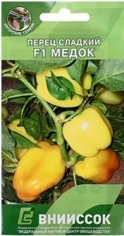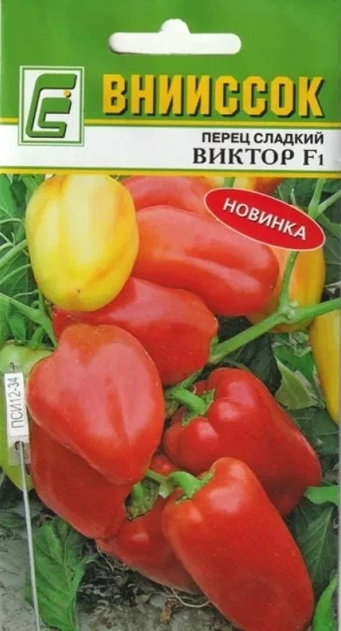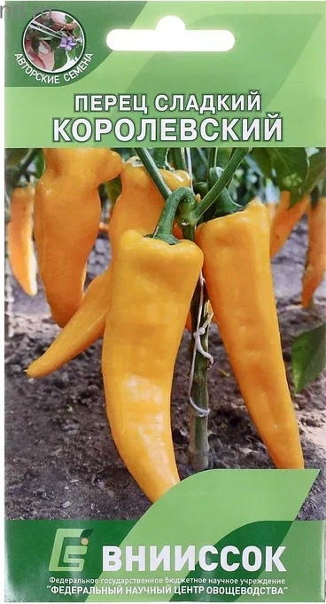

Фото 2. Посев семян на рассаду.

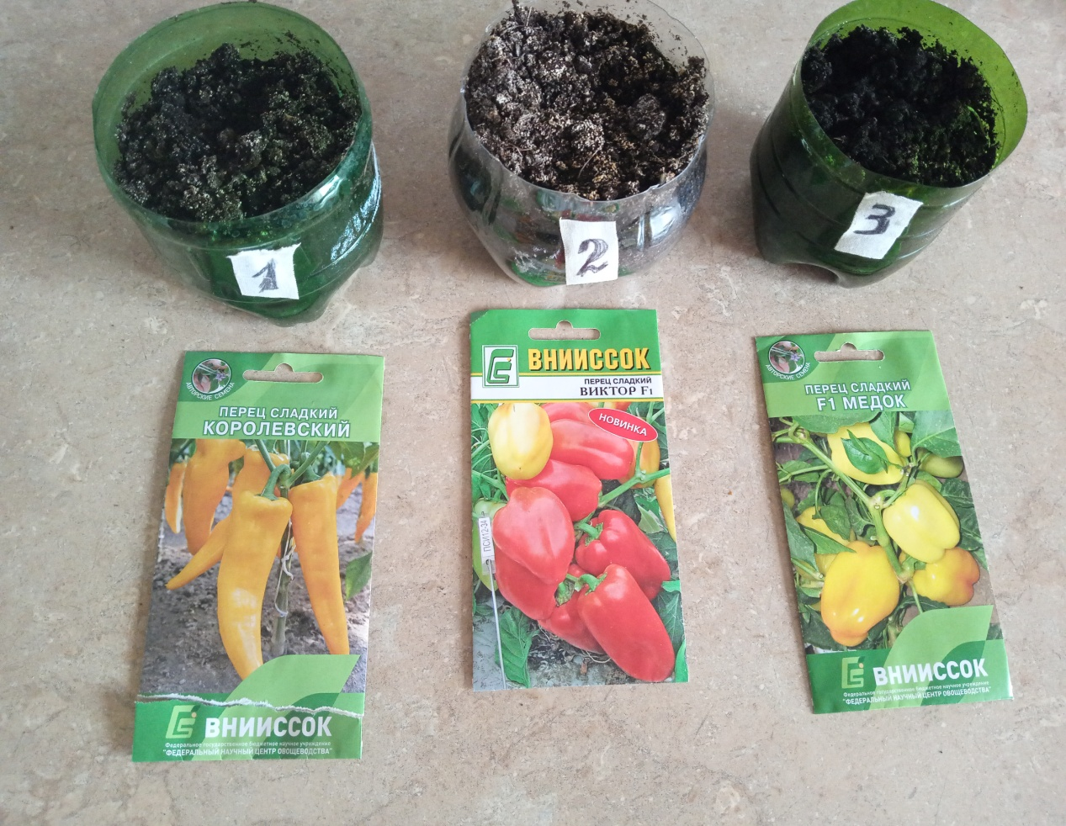
Фото 3. Всходы изучаемых образцов.
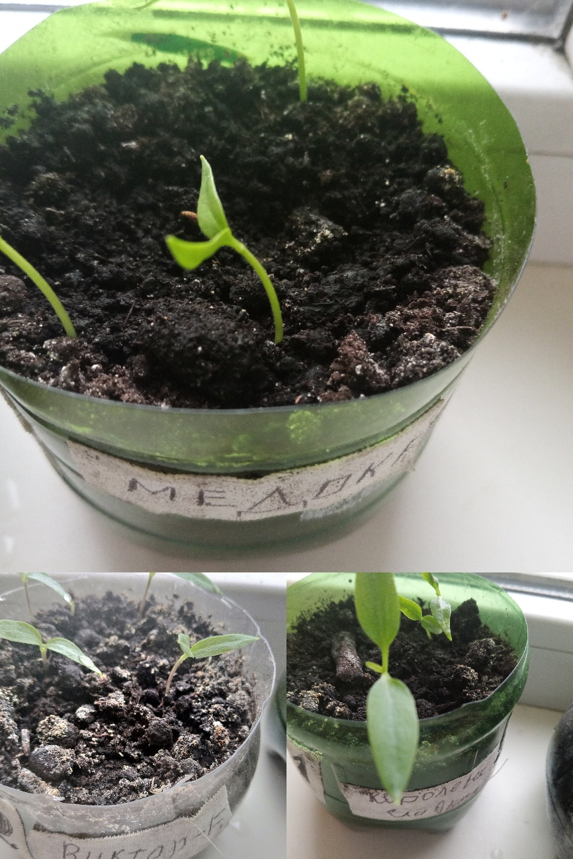

Фото 4. Растения с настоящими листочками.
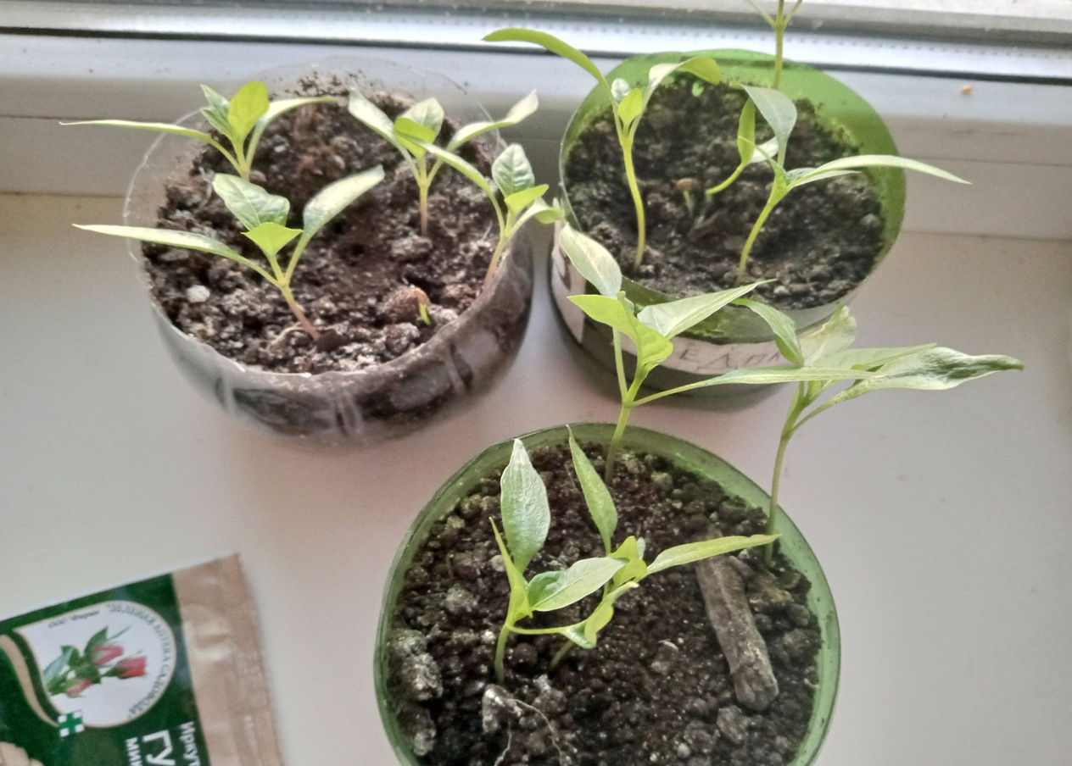

Фото 5. Посадка рассады в грунт на дачном участке.
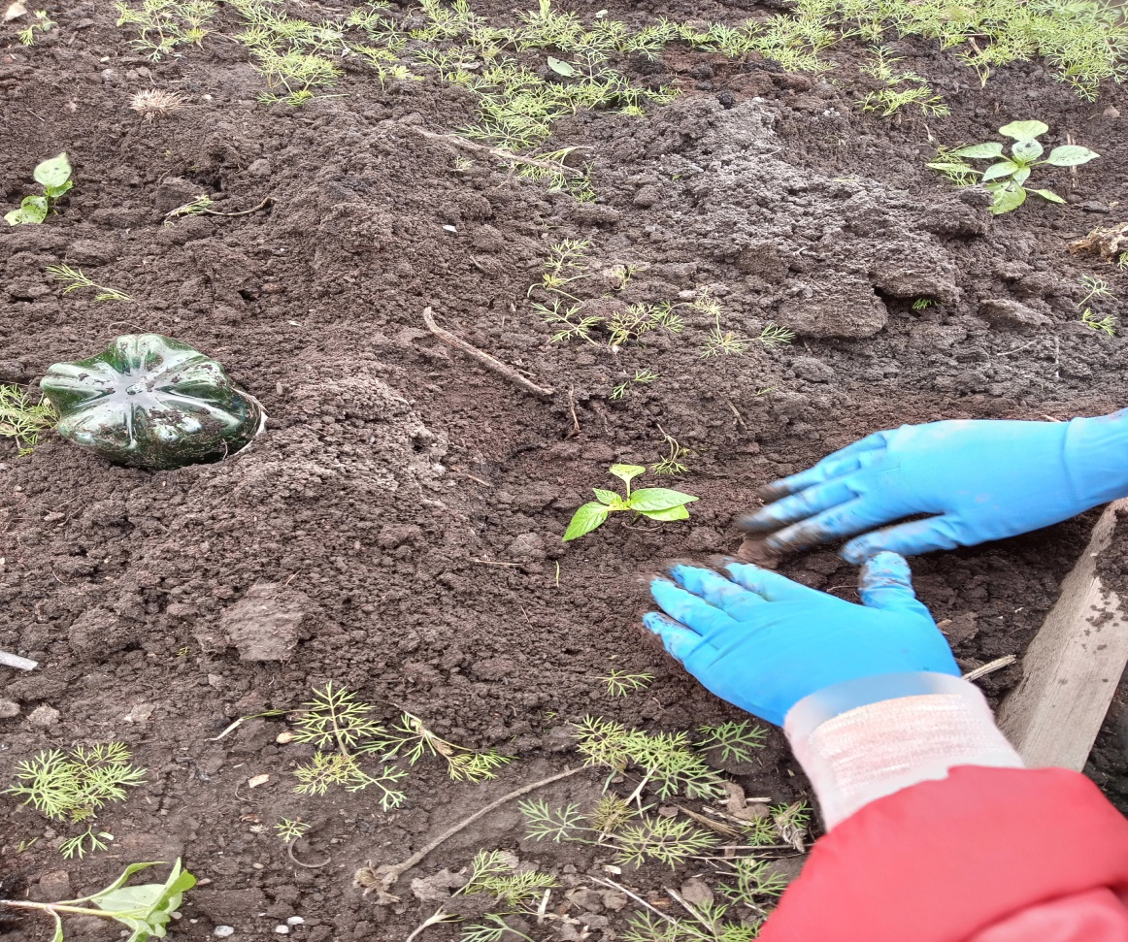

Фото 6. «F1 Медок» (Грядка с удобрениями)
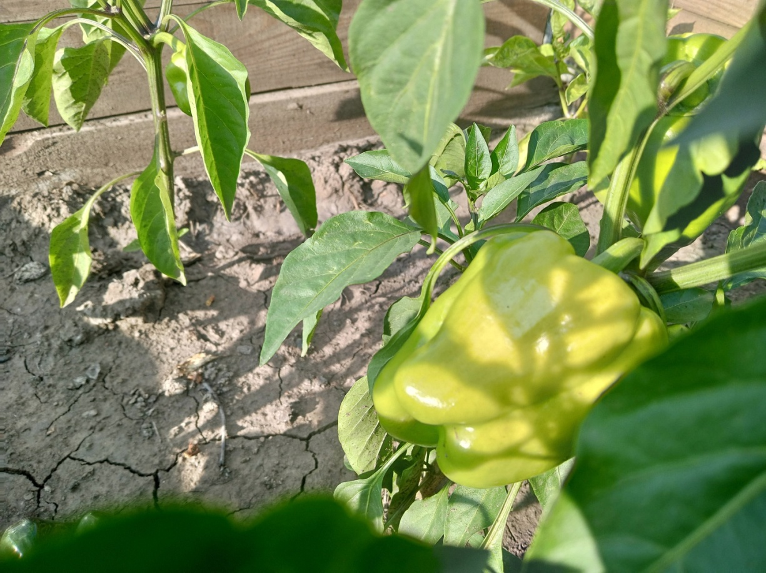

Фото 7. «F1 Медок» (без удобрений)
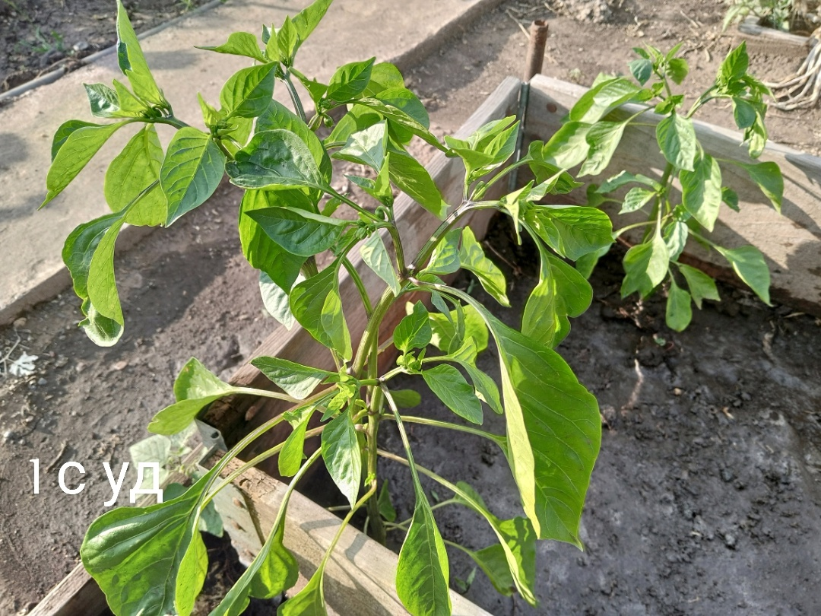

Фото 7. «Виктор F1» без удобрений.
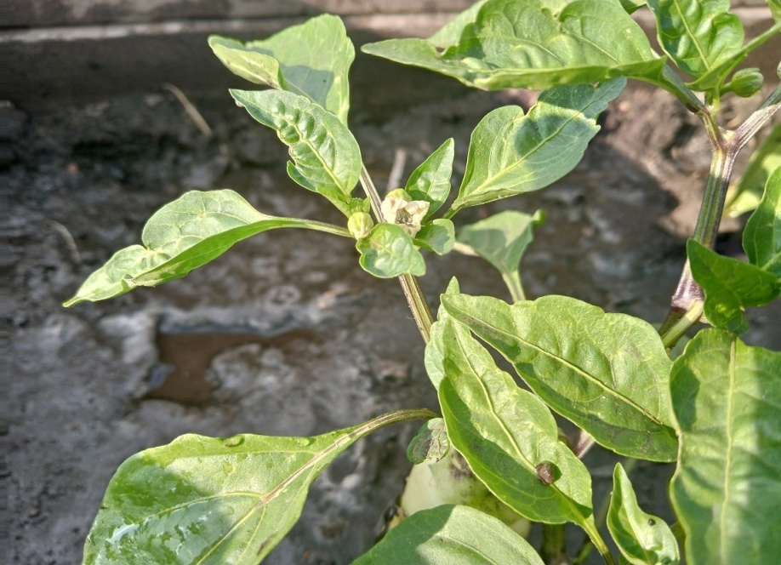

Фото 8. Сорт «Виктор F1» с удобрениями
